Отчёт по лабораторной работе №10

Операционные системы

Ильина Любовь Александровна

Содержание

# 1 Цель работы

Познакомиться с операционной системой Linux. Получить практические навыки работы с редактором Emacs.

# 2 Задание

1. Открыть emacs.
2. Создать файл lab07.sh с помощью комбинации Ctrl-x Ctrl-f (C-x C-f).
3. Наберите текст: #!/bin/bash HELL=Hello function hello { LOCAL HELLO=World echo $HELLO } echo $HELLO hello
4. Сохранить файл с помощью комбинации Ctrl-x Ctrl-s (C-x C-s).
5. Проделать с текстом стандартные процедуры редактирования, каждое действие должно осуществляться комбинацией клавиш. 5.1. Вырезать одной командой целую строку (С-k). 5.2. Вставить эту строку в конец файла (C-y). 5.3. Выделить область текста (C-space). 5.4. Скопировать область в буфер обмена (M-w). 5.5. Вставить область в конец файла. 5.6. Вновь выделить эту область и на этот раз вырезать её (C-w). 5.7. Отмените последнее действие (C-/).
6. Научитесь использовать команды по перемещению курсора. 6.1. Переместите курсор в начало строки (C-a). 6.2. Переместите курсор в конец строки (C-e). 6.3. Переместите курсор в начало буфера (M-<). 6.4. Переместите курсор в конец буфера (M->).
7. Управление буферами. 7.1. Вывести список активных буферов на экран (C-x C-b). 7.2. Переместитесь во вновь открытое окно (C-x) o со списком открытых буферов и переключитесь на другой буфер. 7.3. Закройте это окно (C-x 0). 7.4. Теперь вновь переключайтесь между буферами, но уже без вывода их списка на экран (C-x b).
8. Управление окнами. 8.1. Поделите фрейм на 4 части: разделите фрейм на два окна по вертикали (C-x 3), а затем каждое из этих окон на две части по горизонтали (C-x 2) (см. рис. 7.1) 8.2. В каждом из четырёх созданных окон откройте новый буфер (файл) и введите несколько строк текста.
9. Режим поиска 9.1. Переключитесь в режим поиска (C-s) и найдите несколько слов, присутствующих в тексте. 9.2. Переключайтесь между результатами поиска, нажимая C-s. 9.3. Выйдите из режима поиска, нажав C-g. 9.4. Перейдите в режим поиска и замены (M-%), введите текст, который следует найти и заменить, нажмите Enter , затем введите текст для замены. После того как будут подсвечены результаты поиска, нажмите ! для подтверждения замены. 9.5. Испробуйте другой режим поиска, нажав M-s o. Объясните, чем он отличается от обычного режима?

# 3 Выполнение лабораторной работы

1. Описываются проведённые действия, в качестве иллюстрации даётся ссылка на иллюстрацию . Открыть emacs.
2. Создать файл lab07.sh с помощью комбинации Ctrl-x Ctrl-f (C-x C-f). (рис. ??)

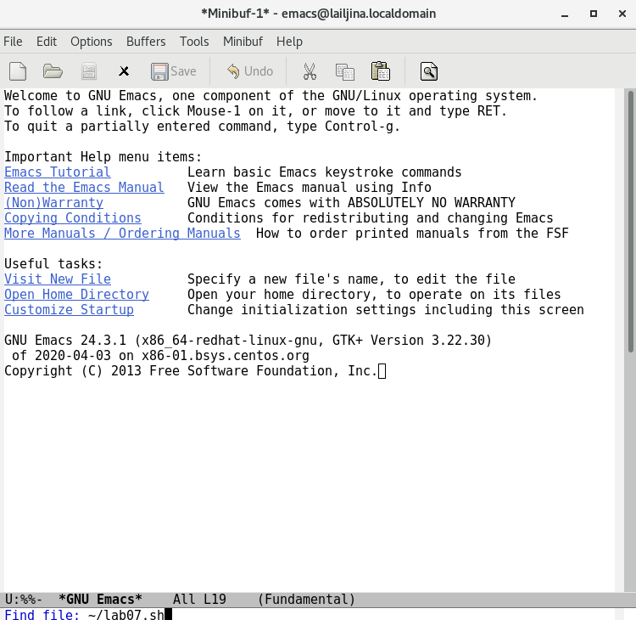

Создание файла

1. Наберите текст: #!/bin/bash HELL=Hello function hello { LOCAL HELLO=World echo $HELLO } echo $HELLO hello
2. Сохранить файл с помощью комбинации Ctrl-x Ctrl-s (C-x C-s). (рис. ??)

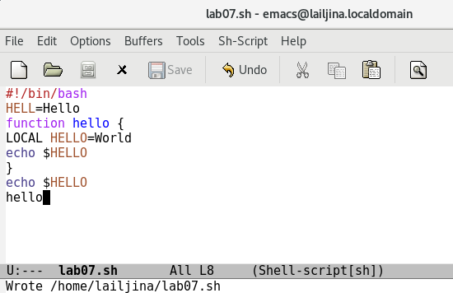

Вставка текста и сохранение файла

1. Проделать с текстом стандартные процедуры редактирования, каждое действие должно осуществляться комбинацией клавиш. 5.1. Вырезать одной командой целую строку (С-k). 5.2. Вставить эту строку в конец файла (C-y). (рис. ??)

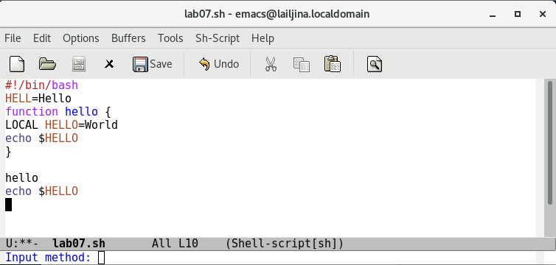

Вставка строки в коней файла

5.3. Выделить область текста (C-space). (рис. ??)

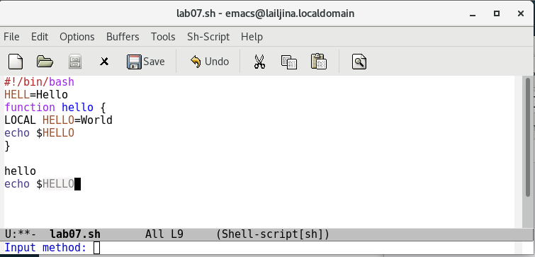

Выделение области текста

5.4. Скопировать область в буфер обмена (M-w). 5.5. Вставить область в конец файла. (рис. ??)

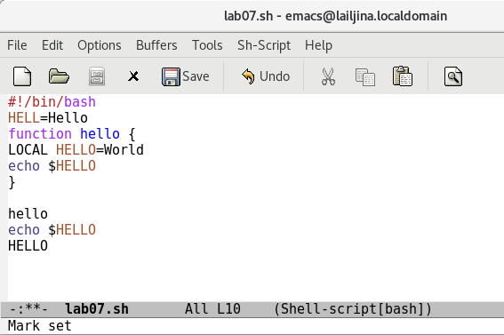

Вставка области текста в конец файла

5.6. Вновь выделить эту область и на этот раз вырезать её (C-w). (рис. ??)

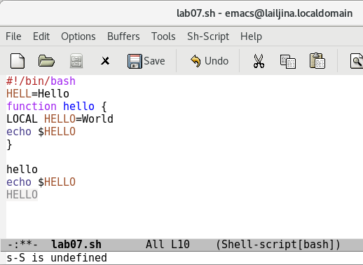

Выделение и вырезание текста

5.7. Отмените последнее действие (C-/). (рис. ??)

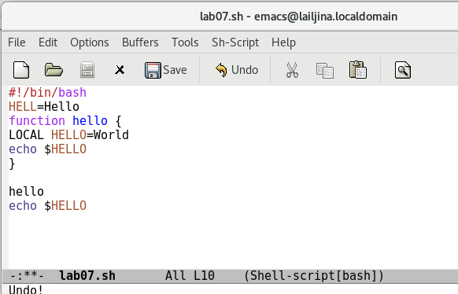

Отмена последнего действия

1. Научитесь использовать команды по перемещению курсора. 6.1. Переместите курсор в начало строки (C-a). (рис. ??)

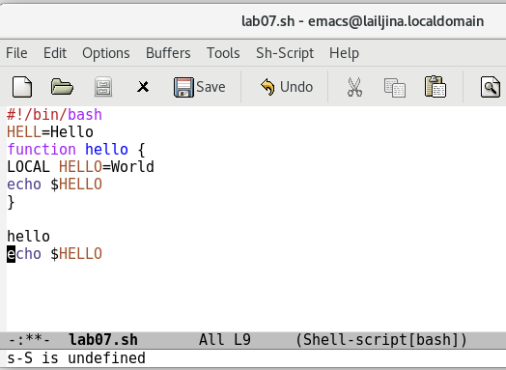

Перемещение курсора в начало строки

6.2. Переместите курсор в конец строки (C-e). (рис. ??)

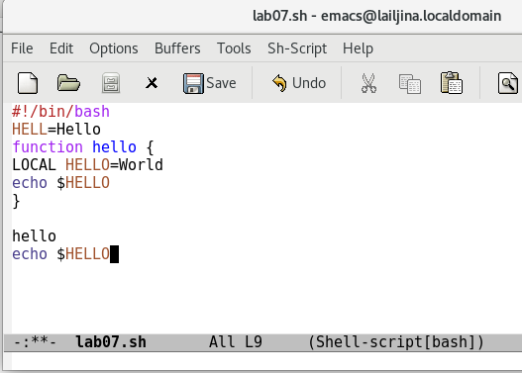

Перемещение курсора в конец строки

6.3. Переместите курсор в начало буфера (M-<). (рис. ??)

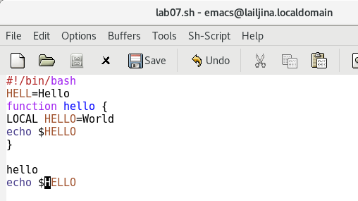

Перемещение курсора в начало буфера

6.4. Переместите курсор в конец буфера (M->). (рис. ??)

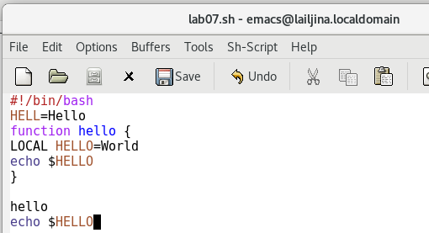

Перемещение курсора в конец буфера

1. Управление буферами. 7.1. Вывести список активных буферов на экран (C-x C-b). (рис. ??)

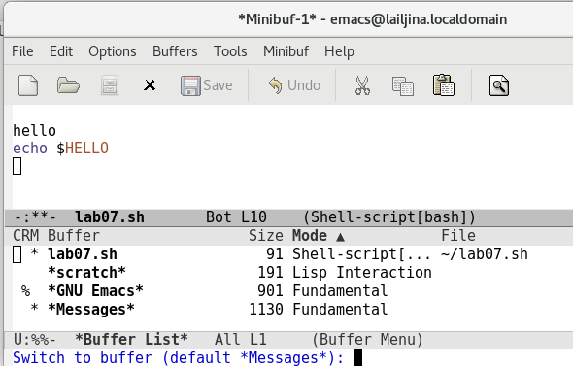

Вывод списка активных буферов

7.2. Переместитесь во вновь открытое окно (C-x) со списком открытых буферов и переключитесь на другой буфер. (рис. ??)

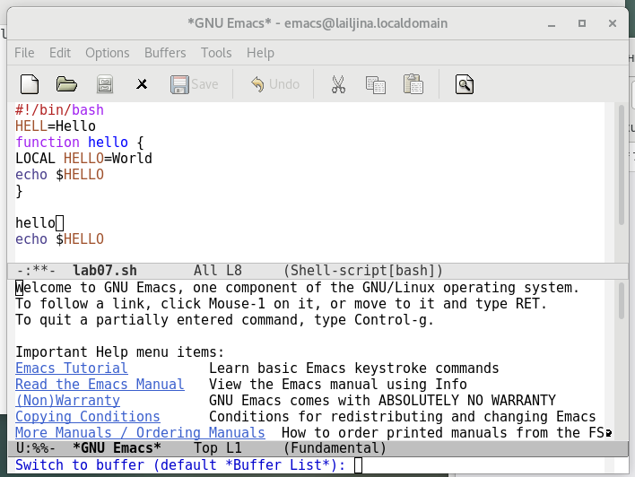

Переключение на другой буфер

7.3. Закройте это окно (C-x 0). (рис. ??)

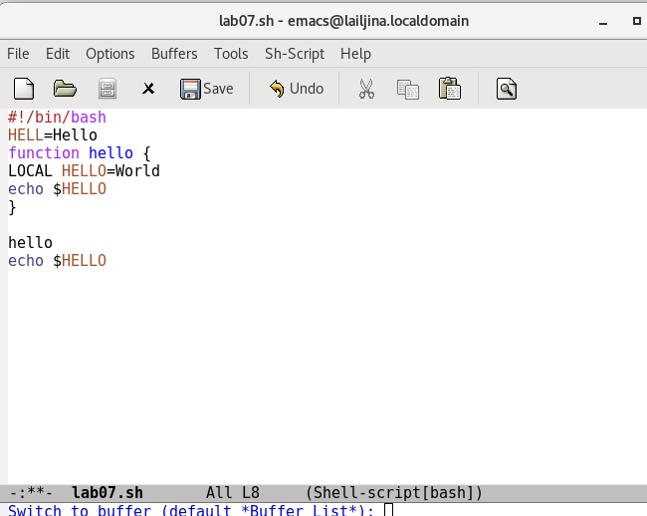

Закрытие окна

7.4. Теперь вновь переключайтесь между буферами, но уже без вывода их списка на экран (C-x b) (нажимая на название окна внизу). (рис. ??)

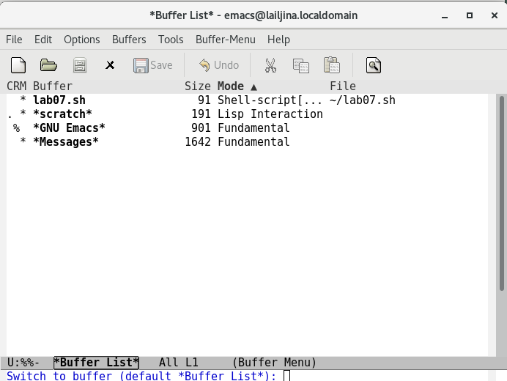

Переключение на другой буфер без вывода их списка на экран

1. Управление окнами. 8.1. Поделите фрейм на 4 части: разделите фрейм на два окна по вертикали (C-x 3), а затем каждое из этих окон на две части по горизонтали (C-x 2) (рис. ??)

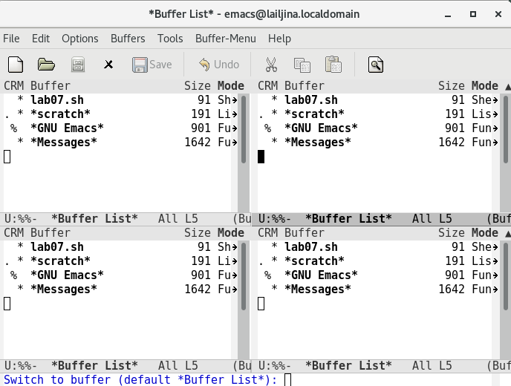

Фрейм в 4 окнах

8.2. В каждом из четырёх созданных окон откройте новый буфер (файл) и введите несколько строк текста. (рис. ??)

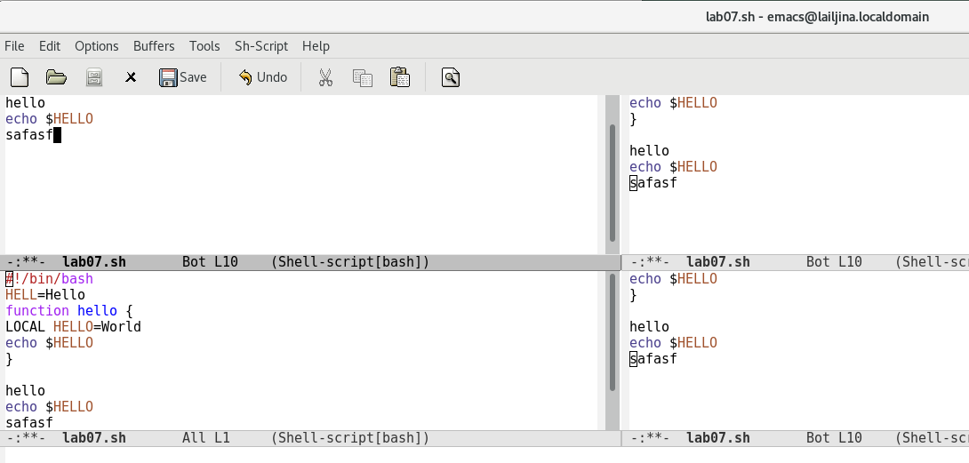

Ввод текста в файл, открытый в 4х окнах фрейма

1. Режим поиска 9.1. Переключитесь в режим поиска (C-s) и найдите несколько слов, присутствующих в тексте. 9.2. Переключайтесь между результатами поиска, нажимая C-s. (рис. ??)

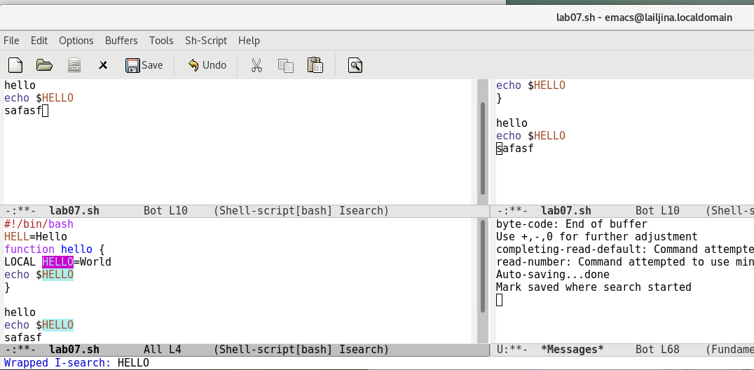

Переключение между результатами поиска

9.3. Выйдите из режима поиска, нажав C-g. (рис. ??)

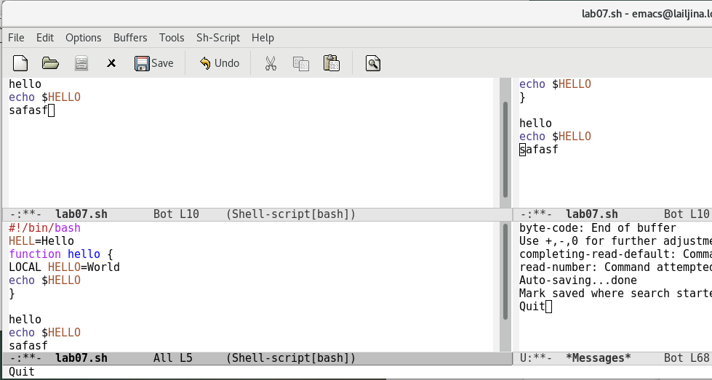

Выход из режима поиска

9.4. Перейдите в режим поиска и замены (M-%), введите текст, который следует найти и заменить, нажмите Enter, затем введите текст для замены. После того как будут подсвечены результаты поиска, нажмите ! для подтверждения замены. (рис. ??, ??)

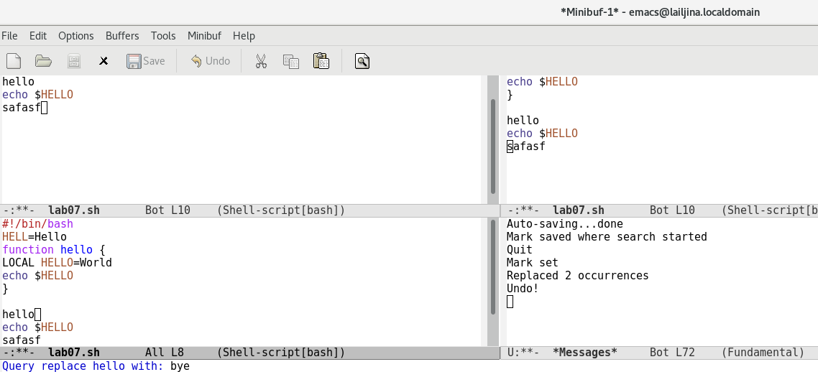

Переход в режим поиска и замены

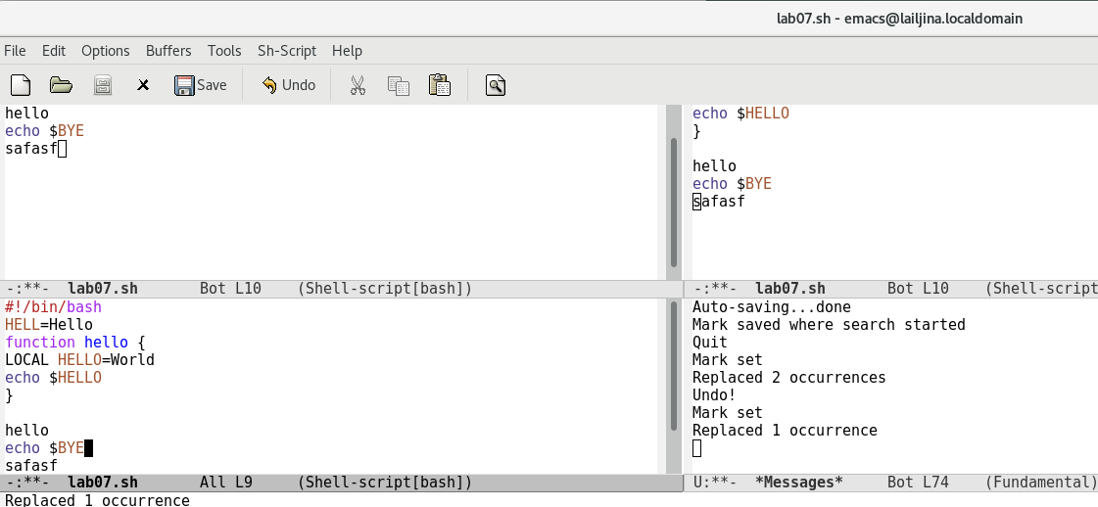

Подтверждение замены

9.5. Испробуйте другой режим поиска, нажав M-s o. Объясните, чем он отличается от обычного режима? Режим поиска M-s o отличается от предыдущего тем, что в одном из буферов показывает строку и ее номер с результатом поиска. (рис. ??)

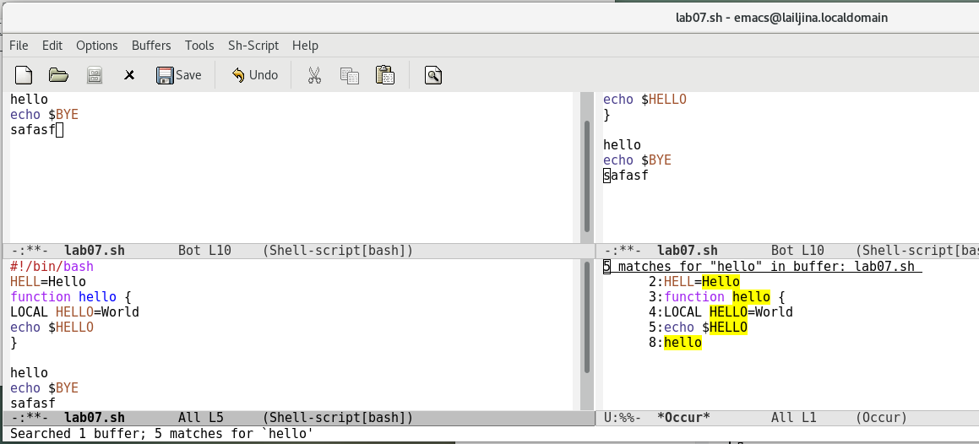

Другой режим поиска

Контрольные вопросы 1. Кратко охарактеризуйте редактор emacE. Emacs - экранный редактор текста, написанный на языке высокого уровня Elisp 2. Какие особенности данного редактора могут сделать его сложным для освоения новичком? Практически всё взаимодействие с пользователем, в том числе интерактивное, происходит посредством буферов. Для работы с emacs необходимо освоитиь определенные горячие клавиши. 3. Своими словами опишите, что такое буфер и окно в терминологии emacs’а. В буфере можно редактировать файл, посмотреть подсказки и др. Окно отражает один из фреймов. 4. Можно ли открыть больше 10 буферов в одном окне? нет 5. Какие буферы создаются по умолчанию при запуске emacs? По умолчанию при открытии Emacs создает два буфера — scratch и Messages. Первый можно использовать для временного хранения какого-нибудь текста или для выполнения Lisp-операций, а второй содержит отладочные сообщения редактора. 6. Какие клавиши вы нажмёте, чтобы ввести следующую комбинацию C-c | и C-c C-|? Для использования C-c | нажму Ctrl+C Shift+, а для C-c C-| - Ctrl+C Ctrl+Shift+  
7. Как поделить текущее окно на две части? ctrl+3 или ctrl+2 8. В каком файле хранятся настройки редактора emacs? в фвайле .emacs. 9. Какую функцию выполняет клавиша Backspace и можно ли её переназначить? Backspace вызывает help, клавишу можно переназначить так, чтобы она действовала как Delete. 10. Какой редактор вам показался удобнее в работе vi или emacs? Поясните почему понятнее оказался vi, т.к. разобралась быстрее с режимами работы vi # Выводы

Получила практические навыки работы с редактором Emacs.